Поздравляем с победой!
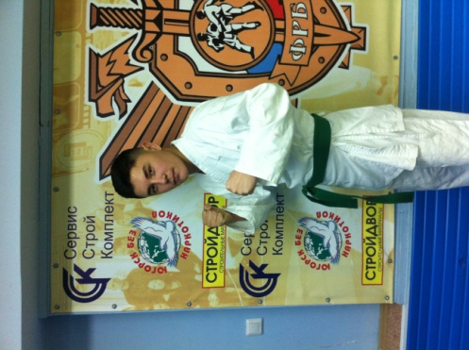
Доброволец Благотворительного фонда «Югорск без наркотиков» Казакбаев Фурдавс, занял второе место в возрастной категории 14-15 лет в открытом первенстве г.Нягань по рукопашному бою среди юношей, посвященном дню рождения Героя Советского Союза Василия Филипповича Маргелова. В соревновании принимали участие команды из городов Нягани, Югорска, Урая, п. Унъюгана. Организатор соревнования: муниципальное автономное учреждение дополнительного образования муниципального образования город Нягань «Центр спортивной подготовки».
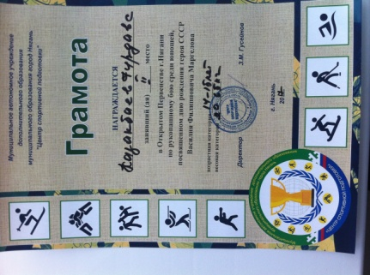
Соревнования такого масштаба мотивируют юношей вести здоровый образ жизни, доказывая, что в достижении успеха необходимо не только желание, но и настоящие поступки и терпение.
В г.Югорске Благотворительный фонд «Югорск без наркотиков» совместно с общественной организацией "Федерация по рукопашному бою" также организует соревнования с 2014 года. В этом году очередные схватки состоятся в мае. Цель: пропаганда здорового образа жизни среди детей и молодежи, популяризация, развитие рукопашного боя как важнейшего средства военно – патриотического воспитания молодежи.
«Рукопашный бой - сложное смешанное единоборство. В этом виде спорта закаляются характеры. Развивая рукопашный бой, мы создаем точку опоры для молодежи. Соревновательный дух, прививаемый новому поколению, способствует укреплению личности, понятий справедливости, чести и достоинства» - уверен учредитель фонда Юрий Мыцков.
Тренировки проводятся в спортивном зале, переданном фонду в безвозмездное пользование администрацией г.Югорска. Занятия проводят Александр Кляйн и Юрий Мыцков. Сейчас в спортзале занимается более 20 человек. Посещение регулярных тренировок формирует у ребят силу воли и самодисциплину, которые обязательно пригодятся им в дальнейшей жизни.
